**XY563** *Scheda creata il 9 dicembre 2023*

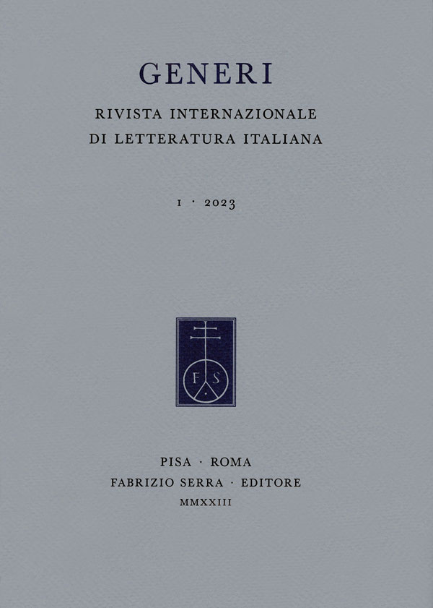**Descrizione bibliografica**

\***Generi** : rivista internazionale di letteratura italiana. - 1 (2023)- . - Pisa ; Roma : Fabrizio Serra, 2023- . - volumi ; 25 cm. ((Annuale. – Disponibile anche online a pagamento a: [https://www.torrossa.com/es/resources/an/5577532?rows=20&fq[]=dewey%3A850&start=0&sort=pub_date_sort+desc&page=0&publisher_code=F34885&type=Dewey&itemnumber=4&rows_original=20&uri_original=%2Fes%2Fdewey%2F850-literaturas-italiana-rumana-y-relacionadas.html](https://www.torrossa.com/es/resources/an/5577532?rows=20&fq%5b%5d=dewey%3A850&start=0&sort=pub_date_sort+desc&page=0&publisher_code=F34885&type=Dewey&itemnumber=4&rows_original=20&uri_original=%2Fes%2Fdewey%2F850-literaturas-italiana-rumana-y-relacionadas.html). - ISSN 2974-9417. - NAP0968705

Soggetto: Generi letterari – Italia – Periodici; Letteratura italiana - Periodici

**Informazioni storico-bibliografiche**

«Gli storici della letteratura», lamenta Bachtin in Estetica e romanzo, «dietro la superficie variopinta e rumorosa del processo letterario non vedono i grandi ed essenziali destini della letteratura e del linguaggio, i cui protagonisti sono prima di tutto i generi». Il dibattito critico sui generi, categoria portante di ogni discorso letterario, si è sviluppato ampiamente nel corso del Novecento, specialmente in ambito europeo, trasformandosi quasi nella querelle del secolo. Ne è nato, anche in area italiana, un ricco dibattito, che ha prodotto negli anni ottanta importanti volumi, differenti per impostazione ma accomunati dai medesimi intenti. Tali studi pioneristici, che hanno raggiunto – anche nella versione manualistica – il loro massimo apice negli anni novanta, nei decenni successivi non hanno conosciuto una reale prosecuzione “d’insieme”. Mancano, infatti, negli ultimi decenni progetti complessivi su quella che potremmo definire la “biologia” dei generi della nostra tradizione. L’obiettivo della rivista è, dunque, ridiscutere la tradizione degli studi dedicati alle “forme” della letteratura italiana, in una prospettiva di lunga durata, dalle origini alla contemporaneità, per scandagliare la storia, il significato e la fenomenologia dei generi letterari tra codificazione e trasgressione, norma e scarto. Sono accolti contributi volti a indagare tali aspetti con un’attenzione particolare alla tenuta dei generi nel corso dei secoli o con analisi puntali di tipo critico-filologico su esemplificativi casi di studio. Si prendono in considerazione, tra gli altri, forme come l’epica, la tragedia, la commedia, il dialogo, la novella, l’epistola, la lirica, la biografia e l’autobiografia, il romanzo. I contributi, che spaziano quindi nel tempo e nello spazio, anche in un’ottica comparatistica, hanno sempre una spiccata attenzione nei confronti delle modalità di costruzione e ricezione dei generi letterari, al fine di verificarne evoluzioni e involuzioni, aggiustamenti e funzioni.

Comitato direttivo / Editors: Vincenzo Caputo (Università degli Studi di Napoli Federico II, Italia), Elisa Curti (Università Ca’ Foscari Venezia, Italia), Giovanna Rizzarelli (Università degli Studi di Ferrara, Italia), Marcello Sabbatino (Università di Firenze, Italia)

Comitato scientifico / Editorial Board: Johannes Bartuschat (Universität Zürich, Switzerland), Giuliana Benvenuti (Alma Mater Studiorum Università di Bologna, Italia), Stefano Carrai (Scuola Normale Superiore Pisa, Italia), Marco Faini (University at Buffalo, USA), Francesca Fedi (Università di Pisa, Italia), Susan Gaylard (University of Washington, USA), Rosa Giulio (Università degli Studi di Salerno, Italia), Bernhard Huss (Freie Universität Berlin, Deutschland), Tobias Leuker (Universität Münster, Deutschland), Simone Magherini (Università di Firenze, Italia), Enrico Mattioda (Università degli Studi di Torino, Italia), Elisabetta Menetti (Università degli Studi di Modena e Reggio, Italia), Cristina Montagnani (Università degli Studi di Ferrara, Italia), Matteo Palumbo (Università degli Studi di Napoli Federico II, Italia), Piermario Vescovo (Università Ca’ Foscari Venezia, Italia)

Redazione scientifica / Scientific Assistants: Giulia Depoli (Scuola Normale Superiore Pisa, Italia), Simone Forlesi (Università di Pisa, Italia), Flavia Palma (Università Ca’ Foscari Venezia, Italia), Sara Stifano (Università degli Studi di Napoli Federico II, Italia)

Sono pubblicati articoli sottoposti a procedura di "revisione tra pari" mediante procedimento cosiddetto "a doppio cieco" ([*double blind peer review*](https://www.libraweb.net/documenti/PeerReview.pdf)). I revisori sono assolutamente indipendenti dagli autori e non affiliati alle medesime istituzioni.

Ufficio redazionale / Editorial Office: [valentina.pagnan@libraweb.net](mailto:valentina.pagnan@libraweb.net)

Cm 17,5 × 24,7 / ISSN 2974-9417 / ISSN elettronico 2975-1187

Composizione in carattere (typeset in) Serra Dante <https://www.libraweb.net/riviste.php?chiave=166>